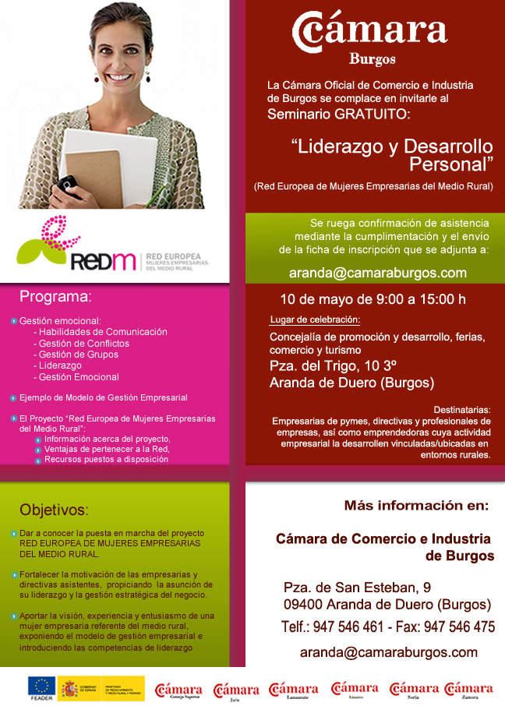

FICHA DE PARTICIPACIÓN EN EL SEMINARIO: “Liderazgo y Desarrollo Personal”
Red Europea Mujeres Empresarias del Medio Rural

DATOS DE LA EMPRENDEDORA O EMPRESARIA
APELLIDOS
NOMBRE |  |  |  |  |  |  | NIF
DOMICILIO |  |  |  |  |  |  |  |  |  | LOCALIDAD
C.POSTAL |  |  |  |  | POBLACIÓN |  |  |  |  | TFNO
NIVEL ESTUDIOS |  |  |  |  |  |  |  |  |  | FECHA NACIMIENTO
E-MAIL
DATOS DE LA EMPRESA O ENTIDAD PARTICIPANTE
RAZÓN SOCIAL |  |  |  |  |  |  |  |  |  |  |  | CIF
ACTIVIDAD
TELÉFONO |  |  |  |  |  |  |  | FAX
DOMICILIO |  |  |  |  |  |  |  |  |  |  | C.POSTAL
LOCALIDAD |  |  |  |  |  |  |  | PROVINCIA
E-MAIL CONTACTO

DATOS DE LA INICIATIVA EMPRESARIAL (Cumplimentar solo Emprendedoras)
ACTIVIDAD Y SECTOR EN EL QUE SE DESARROLLARÍA SU IDEA DE NEGOCIO
LOCALIDAD EN LA QUE INICIARÍA LA ACTIVIDAD

OTRAS ACTIVIDADES DEL PROYECTO EN LAS QUE LE GUSTARÍA PARTICIPAR (Por favor, marque con una X donde proceda)
- JORNADAS DE SENSIBILIZACIÓN HACIA EL USO DE LAS TECNOLOGÍAS DE LA INFORMACIÓN
- TALLERES DE COACHING: EMPRENDER CON FUTURO
- CONGRESOS NACIONALES E INTERNACIONALES

En _______________________, a _______ de ____________________ de 2012

Fdo:

